|  |  |
| --- | --- |
| **NGỮ VĂN 6-CHÂN TRỜI SÁNG TẠO** | Ngày/tháng/ năm: |
| Họ và tên: | Lớp: |

**Bài 8: NHỮNG GÓC NHÌN CUỘC SỐNG**

**Thực hành tiếng Việt: TỪ MƯỢN- YẾU TỐ HÁN VIỆT**

**I. KHỞI ĐỘNG:**

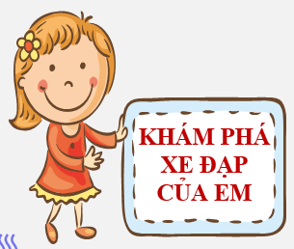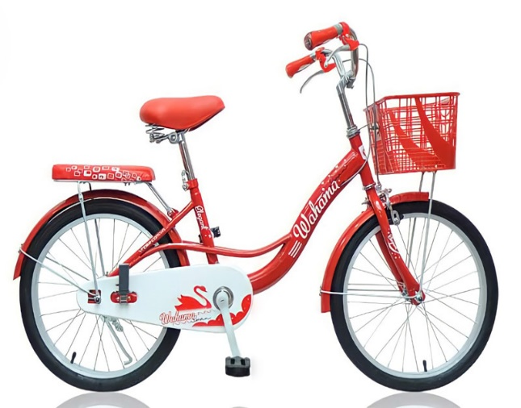

Hãy kể tên một số bộ phận trên chiếc xe đạp.

**II. HÌNH THÀNH KIẾN THỨC:**

1. **Từ mượn:**

***Nối cột A với cột B, C sao cho phù hợp. Theo em, các từ này được mượn từ ngôn ngữ của nước nào?***

|  |  |  |  |  |  |
| --- | --- | --- | --- | --- | --- |
| **A** | **Nối** | **B** | **Nối** | **C** | **Mượn từ ngôn ngữ nước nào?** |
|  |  | Ra-đi-ô |  | Chiều tà |  |
|  | Vô-lăng | Đèn biển |  |
|  | Hoàng hôn | Tay lái ô tô |  |
|  | Hải đăng | Máy thu thanh |  |

**Từ ví dụ trên và đọc phần tri thức tiếng Việt trong SGK, hãy cho biết:**

*- Từ mượn là gì?*

*- Tiếng Việt mượn từ đâu?*

*- Tại sao chúng ta phải vay mượn tiếng nước ngoài?*

*- Để bảo vệ sự trong sáng của ngôn ngữ dân tộc, ta nên mượn từ như thế nào?*

- Tiếng việt vay mượn nhiều từ của tiếng nước ngoài để …………………………………...

- Tiếng việt mượn từ của tiếng ……..và một số ngôn ngữ khác: ……………………….….

- Mượn từ là một cách để …………... Tuy vậy để bảo vệ sự trong sáng của ngôn ngữ dân tộc, ta ……………………………………………………………………………….



**2. Yếu tố Hán Việt:**

1. ***Hãy ghép các yếu tố Hán Việt sau để tạo ra từ:***

|  |  |
| --- | --- |
| **Yếu tố Hán Việt** | **Từ tạo ra** |
| ***Hải*** |  |
| ***Thủy*** |  |
| ***Gia*** |  |

b. **Nhận xét:**

* Các yếu tố Hán Việt có khả năng.
* Việc hiểu …….………. và sử dụng …………. các yếu tố Hán Việt đóng vai trò …………………… trong giao tiếp.

**III. THỰC HÀNH TIẾNG VIỆT:**

**Bài tập 1: Trong các từ sau, đâu là từ mượn tiếng Hán, đâu là từ mượn các ngôn ngữ khác?**

***Nhân loại, thế giới, video, nhận thức, cộng đồng, xích lô, cô đơn, nghịch lí, mê cung, a xít, ba zơ***

|  |  |
| --- | --- |
| **Từ mượn tiếng Hán** | **Từ mượn ngôn ngữ khác** |
|  |  |

**Bài tập 2: Theo em, vì sao chúng ta mượn những từ như: email, video, internet?**

**Trả lời**

****Bài tập 3**: ***Đọc đoạn văn sau:***

|  |  |
| --- | --- |
| *Trong câu chuyện trên, vì sao người cán bộ hưu trí không hiểu được những điều của nhân viên lễ tân nói?* | *Từ đó, em rút ra được bài học gì về việc sử dụng từ mượn trong giao tiếp?* |
|  |  |

**Bài tập 4: Đọc bài tập 4 trong SGK và giải thích nghĩa của các từ Hán Việt sau:**

|  |  |
| --- | --- |
| **Từ Hán Việt** | **Ý nghĩa** |
| *Tài năng* |  |
| *Hội họa* |  |
| *Họa sĩ* |  |
| *Phủ định* |  |
| *Bổ sung* |  |
| *Nhận thức* |  |
| *Dân tộc* |  |
| *Nhân dân* |  |
| *Phát triển* |  |
| *Nhân sinh* |  |

**Bài tập 5:** ***Tìm những từ ghép có các yếu tố Hán Việt trong bảng sau (cột 2) và giải thích nghĩa của những từ đó.***

|  |  |  |
| --- | --- | --- |
| **STT** | **Yếu tố Hán Việt** | **Từ ghép có chứa yếu tố Hán Việt** |
| 1 | Bình (bằng phẳng, đều nhau) | Bình đẳng,… |
| 2 | Đối (đáp lại,ứng với) | Đối thoại,.. |
| 3 | Tư (riêng tư) | Tư chất,… |
| 4 | Quan (xem) | Quan điểm,.. |
| 5 | Tuyệt (cắt đứt, hết, dứt) | Tuyệt chủng,.. |

**Bài tập 6*:*** ***Đặt 3 câu có sử dụng một số từ Hán Việt tìm được ở bài tập 5 ở trên.***

***

|  |  |  |
| --- | --- | --- |
| **Yếu tố HV** | **Từ Hán Việt** | **Nghĩa của yếu tố Hán Việt trong từ** |
| ***thiên*** | ***thiên vị*** |  |
| ***thiên văn*** |  |
| ***hoạ*** | ***tai hoạ*** |  |
| ***hội hoạ*** |  |
| ***đạo*** | ***lãnh đạo*** |  |
| ***đạo tặc*** |  |
| ***địa đạo*** |  |

**IV. Vận dụng.**

Việc nhìn nhận một vấn đề từ nhiều góc độ sẽ mang đến cho chúng ta những lợi ích gì? Em hãy viết đoạn văn khoảng 150 chữ trình bày ý kiến của mình về vấn đề trên, trong đoạn văn có sử dụng ít nhất hai từ Hán Việt.